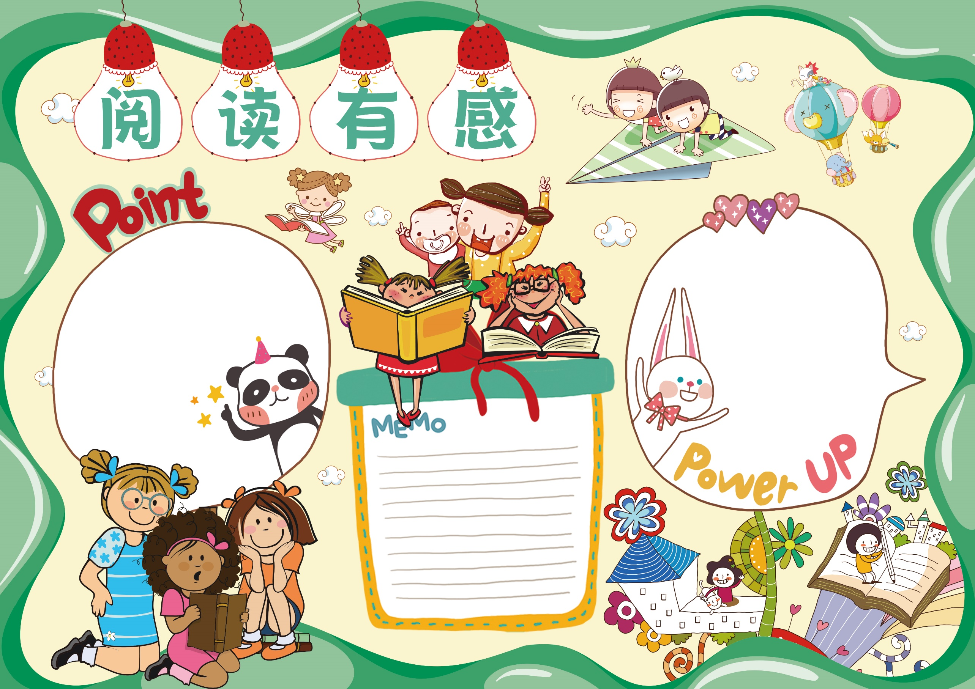

阅读给我带来快乐.一本本好书,用智慧点燃我求知的渴望,用真情荡漾我心灵的微尘,我明白:品味的提升,内涵的积淀正是源于大量阅读的滋养. 我酷爱读书,喜欢那个灵动的文字,特别是闲暇时,我会在暖暖的日光下,捧着书,轻声朗读,那种感觉如品清茶,满口益香

,惬意自不必说.接

触(阅读为我们导航)这套精彩的丛书,犹如一道灿烂的光带照亮我的眼目.我如饮干酿般吮吸那淡淡的墨香,得到精神的愉悦,性情的陶冶,心智的启迪.在阅读的过程中,我就好象欣赏一路的美景。可以在溪边驻足聆听水声眷眷，可以在山河小憩静观云海漫漫，不用找导游，

也无需寻旅伴，每次翻起书页，流连往返自是一种享受，

不辞而别当然也不会被视为失礼。了解万物的荣枯兴

衰，人心的幽深博大，世界的浩瀚辽阔，让我更加珍

惜生命，热爱生活。

享受阅读的乐趣

某某书读后感

读书能充实一个人, 读书可以让你得到美好的未来 读书可以增加自身的 修养,读书可以使人博学多才, 读书 可以答疑解惑.读书可以使人更加了解世界，了解人类，了解自己。读书可以引领我们到很多去不了的世界,也可以作为取得文凭的工具,因为读书有很多好处.(一般而言,当然是指好书),所以很多人都在读书,因为大家都在读书,所以我们也要读书,为什么要读书,因为读书有好处,某个人为什么要读书?

每个人读书都有不同的理由,每个人读

的书也不同。为什么要读书,因为

读书有好处,某个人为什么要

读书?每个人读书都有不同的理由,每个人读的书也不同。有不同的理由,每个人读的书也不同。

因为读书有很多好处.(一般而言,当然是指好书),所以很多人都在读书,因为大家都在读书,所以我们也要读书,为什么要读书,因为读书有好处,某个人为什么要读书?每个人读书

生活中没有书籍，就好像没有阳光；生活中没有书籍，就好像鸟儿没了翅膀。－－莎士比亚

书籍的使命是帮助人们认识生活，而不是代替思想对生活的认识。－－科尔查克

书籍帮助我从一片烂泥塘里站起来，如果没有书的帮助，我会被愚蠢和下流淹死。－－高金尔基

各种各样的蠢事，在每天阅读好书的作用下，仿佛烤在火上的纸一样渐渐燃尽。－－雨果

读书的名人名言